بسم الله الرحمن الرحيم
مذكرات الوحدة الثانية من المقطع الرابع

للسنة الثانية

2025/2024


لوحة القيادة الأسبوعية
الأنشطة | الميادين |  | المحتوى | الكفاءة الختامية
لغة عربية | فهم المنطوق و التعبير الشفوي | النص المنطوق | هوايتي المفضلة | يفهم خطابات منطوقة في حدود مستواه الدراسي و عمره الزمني والعقلي و يتفاعل معها بالتركيز على النمط التوجيهي
لغة عربية | فهم المنطوق و التعبير الشفوي | الأساليب | هذا/هذه/هؤلاء/ | يحاور و يناقش ، يقدم توجيهات في موضوعات مختلفة اعتمادا على مكتسباته المدرسية و وسائل الاعلام و الاتصال مستعملا بعض أفعال الكلام في وضعيات تواصلية دالة
لغة عربية | فهم المنطوق و التعبير الشفوي | التراكيب | /
لغة عربية | فهم المنطوق و التعبير الشفوي | الصرف | المضارع مع ضمائر الغائب
لغة عربية | فهم المنطوق و التعبير الشفوي | الرصيد اللغوي | الهوايات
لغة عربية | فهم المكتوب | القراءة والمطالعة | هوايتي المفضلة | يفك الرموز و يقرأ نصوصا قصيرة قراءة سليمة من مختلف الأنماط و يفهمها بالتركيز على النمط التوجيهي تتكون من 30 إلى 60 كلمة مشكولة شكلا تاما
لغة عربية | فهم المكتوب | المحفوظات | أوقات الفراغ
لغة عربية | التعبير الكتابي | إنتاج كتابي | ص ـ ظ | ينتج كتابة نصوصا قصيرة منسجمة تتكون من 20 إلى 40 كلمة مشكولة شكلا تاما من مختلف الأنماط بالتركيز على النمط التوجيهي في وضعيات تواصلية دالة و مشاريع لها دلالات إجتماعية
لغة عربية | التعبير الكتابي | المشروع | دليل لعبة رياضية
رياضيات |  | الأعداد و الحساب | الوضعية الانطلاقية 3 | يحل مشكلات بتجنيد معارفه المتعلقة بالأعداد الطبيعية الأصغر من 1000 (قراءة و كتابة ،مقارنة وترتيبا والعلاقات بينها واستعمال المعلومات الموجودة في كتابتها)و عمليات الجمع و الطرح و الضرب و الحساب بنوعيه (آلي و متمعن فيه)
 |  | تنظيم معطيات |  | يحل مشكلات باستعمال معلومات عددية منظمة في قوائم أو جداول أو مخططات أو صور و ينظم معلومات في جدول
 |  | الفضاء و الهندسة | التعرف على شكل مستو | يحل مشكلات متعلقة بوصف تنقل أو تحديد موقع شيء في الفضاء أو على مخطط ونقل شكل أو مقارنة أطوال أو إستقامية باستعمال مصطلحات مناسبة
 |  | المقادير و القياس | الساعة | يحل مشكلات متعلقة بمقارنة و قياس مقادير (أطوال/كتل/مدد)باستعمال وحدتي المتر و السنتيمتر والميزان ذي الكفتين و بتعيين أحداث باستعمال الروزنامة والوحدات (ساعة/يوم/شهر/سنة)
تربية اسلامية |  | القرآن الكريم والحديث النبوي الشريف | / | يستحضر المتعلم ما يناسب الوضعيات من النصوص الشرعية المحفوظة و يوظفها
 |  | مبادئ أولية في العقيدة الإسلامية والعبادات | الله الخالق الرازق | يعدد المتعلم أركان الإيمان و يذكر بعض أسماء الله الحسنى في المواقف و الوضعيات المناسبة ، يعرض كيفية الوضوء و الصلاة و يحسن ممارستها
 |  | الأخلاق والآداب الإسلامية | / | يمارس المتعلم الاداب و الأخلاق الإسلامية المكتسبة ، في وضعيات التواصل مع المحيط البيئي و الاجتماعي
 |  | السيرة النبوية | / | يتعرف المتعلم على شخصية الرسول صلى الله عليه و سلم
تربية فنية | تشكيلية | فن الرسم و التلوين | الألوان الثانوية | ينجز عملا فنيا فرديا أو جماعيا مستغلا تقنيات خامات الرسم و التلوين ،باستعمال الوسائل الهندسية و يلونها على أساس الألوان الأساسية والثانوية للتعبير عن أحاسيسه و مشاعره و يتذوق جمال البيئة و المحيط الطبيعي
تربية فنية | تشكيلية | فن التصميم | / | يطبق مبدأ تناظر الأشكال في تصميم فني من مواد مسترجعة و يلونه على أساس قاعدة الألوان الأساسية و الثانوية قصد تجميل محيطه المدرسي...
تربية فنية | موسيقية | التذوق الموسيقي و الاستماع | / | يحاكي مجموعة من الجمل الموسيقية و يستمع للآلات الموسيقية قصد تصنيفها من حيث مميزاتها
تربية فنية | موسيقية | النشيد و الأغاني التربوية | / | يؤدي مجموعة من الأغاني التربوية و الأناشيد

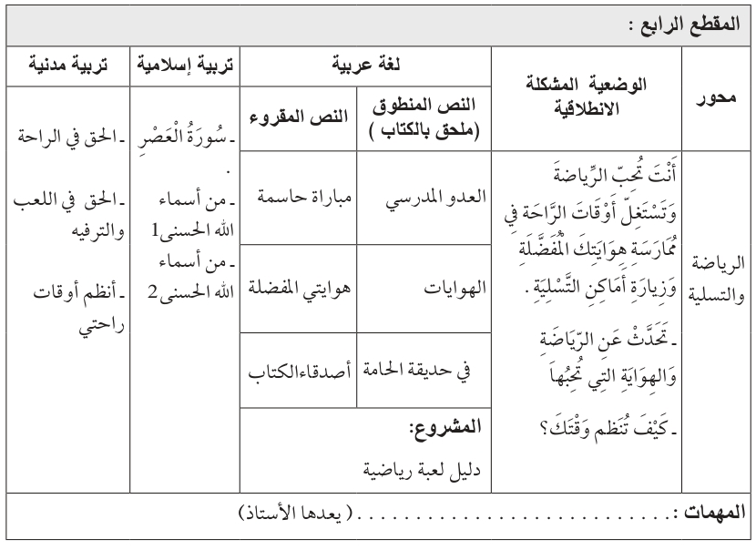
- تحدث عن أنواع الرياضات التي تعرفها شفويا و كتابيا و تحدث عن هواية تحب ممارستها .
- حدث زملاءك عن كيفية تنظيم أوقاتك ، و كيف تقضي وقت فراغك .
- أنت تحب الرياضة و تنصح زملاءك بممارستها للحفاظ على الجسم و تحسن استغلال وقتك الثمين و في القرآن سورة تحثنا على ذلك ، اقرأ السورة و احفظها ،عرّف زملاءك عن بعض أسماء الله الحسنى ، بيّن لزملائك أيضا أن لهم الحق في الراحة و اللعب و الترفيه
- أنجز دليلا للعبة رياضية

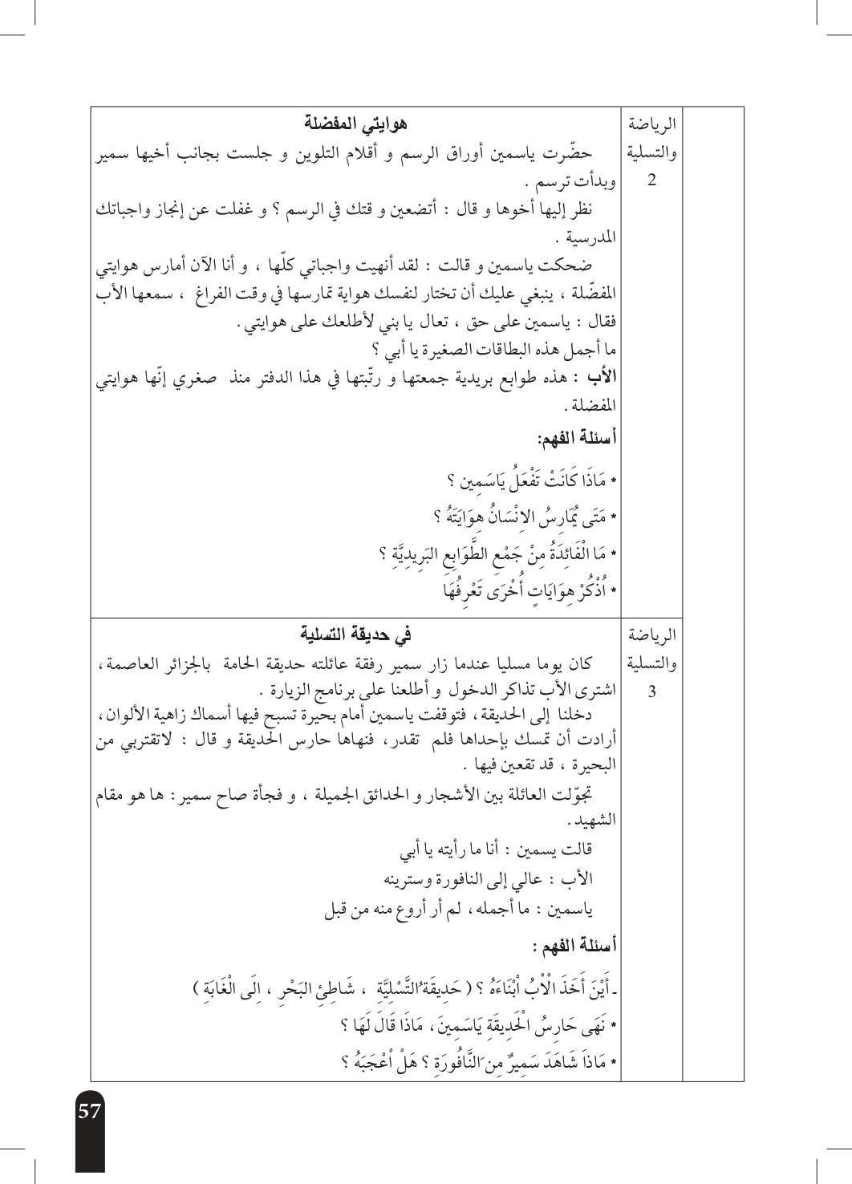

مذكرة بيداغوجية في اللغة العربية
السنة الثانية
المقطع : الرياضة و التسلية النص المنطوق: هوايتي المفضلة
الميدان: فهم المنطوق و التعبير الشفوي النشاط : فهم المنطوق + التعبير الشفوي المدة : 30 د + 30 د
الموارد المعرفية : الهوايات + أسماء الاشارة(هذا ، هذه ، هؤلاء).
مركبات الكفاءة : يرد استجابة لما يسمع ، يستجيب للعبارات الخاصة بالنمط التوجيهي ،يتمثل مقاصد النص ، يأخذ العبرة من النص .
يتواصل مع الغير مستعملا الصيغ الخاصة بالتوجيه، يشرح خطابه التوجيهي للآخر ، يحدد العبرة من النص التوجيهي.
الهدف التعلمي : يعبر عن فهمه للنص بإجابات تامة المعنى / يستخرج القيم من النص المنطوق / يستعمل الصيغ في وضعيات تواصلية دالة.
المراحل |  | الوضعيات التعلمية و النشاط المقترح | مؤشرات التقويم
مرحلة الانطلاق |  | يقوم المعلم بعرض الوضعية الإنطلاقية الأم و شرحها للتلاميذ  يطرح بعض الأسئلة من أجل استنطاق المهمة:  تحدث عن هوايتك ؟ | يصوغ أجوبة تدل على فهم السؤال  يستعمل الرصيد اللغوي
بناء التعلمات | فهم المنطوق | النشاط 1: عرض المنطوق  - يطلب المعلم من تلاميذه مشاهدة الصورة ص 78 والتعبير عنها بكل حرية من أجل أخذ فكرة عن النص المنطوق.  - عرض المنطوق مع مراعاة الجوانب التالية: الفكري / اللغوي / اللفظي / اللمحي (الإيحاء والإيماء).  النشاط 2: التحاور  - تجزئة النص المنطوق ثم أجرأة أحداثه.  يطرح المعلم أسئلة بسيطة لتحقيق الفهم و أجرأة أحداث النص  - ما هي الشخصيات الأساسية في هذا النص ؟ في أي مكان وقعت هذه الاحداث؟  طرح الأسئلة المرفقة بالنص المنطوق من الدليل  النشاط 3: تقييم النص المنطوق  - طرح سؤال أخير من أجل استخراج القيم من النص المنطوق  - من يستخرج لنا قيمة هامة من هذا النص؟  - استخلاص القيم من النص المنطوق و تدوينها على السبورة .  التناصح ـ استثمار الوقت | يستمع إلى النص  تصدر عنه اشارات و ايحاءات تدل على اهتمامه بالموضوع  يجيب بجمل تامة المعنى  يذكر زمان و مكان و شخصيات القصة  يستخرج القيم من النص  يعبر شفويا عن مشهد  و يعيد بناء النص المنطوق  يبدي رأيه  يبني جملا استنادا إلى النص  يقرأ الجمل و يوظف الصيغ
بناء التعلمات | تعبير شفوي | النشاط 1: التحاور حول النص المنطوق  - العودة إلى الصورة ص 78 و مطالبة التلاميذ بالتعبير عن أحداثها (بعد القيام بفك رموز الصورة و محتوياتها )  - تحفيز التلاميذ إلى إبداء الرأي و التعبير عن الأحاسيس و المشاعر  - ماهي هواية ياسمين ؟  - ماهي هواية والدها ؟  النشاط 2: أتأمل و أتحدث  - دفع التلاميذ إلى تأمل الصور و التعبير عنها بالاجابة عن الأسئلة المرافقة  ما اسم هذه الهواية ؟ ماهي الهواية التي يمارسها هذا الطفل؟  ماهي الأدوات المستعملة في صنع هذه اللعبة؟  النشاط 3: أستعمل الصيغ  - العودة إلى النص المنطوق و استخراج الجمل والعبارات التي تحمل الصيغ كما يمكن اعادة  صياغتها لتحمل الصيغة المستهدفة .  - بماذا أجاب الأب ابنه ؟ هذه طوابع بريدية جمعتها في هذا الدفتر  - ماذا تقول عندما ترى رجالا يصنعون تحفا؟ هؤلاء الرجال يصنعون تحفا  - قراءة الجمل و العبارات و شرحها  - توظيف الصيغ في جمل من انتاج التلاميذ
التدريب والاستثمار |  | الانتقال إلى دفتر الأنشطة اللغوية و حل الوضعية  أوظف الصيغ (شفويا) | ينجز النشاط شفويا

مذكرة بيداغوجية في اللغة العربية
من إعداد الأستاذ أبو مهدي
السنة الثانية
المقطع : الرياضة والتسلية النص المكتوب: هوايتي المفضلة
الميدان: فهم المكتوب النشـــــــــاط : قراءة المدة : 1 سا
موارد معرفية: الرصيد الخاص بالهوايات + اكتشاف الحرف ـ الفقرة 1ـ بناء
مركبات الكفاءة : يفهم ما يقرأ و يعيد بناء المعلومات الواردة في النص المكتوب ، يوظف الرصيد الجديد، يصدر رأيا حول النص .
الهدف التعلمي : يبني الفقرة الأولى من النص / يوظف الرصيد اللغوي الجديد/ يجيب بإجابات تامة المعنى
يميز الصوت (ص) سمعا وقراءة معزولة وفي مواقع مختلفة من الكلمة
المراحل | الوضعيات التعلمية و النشاط المقترح | مؤشرات التقويم
مرحلة الانطلاق | اذكر بعض الهوايات ؟  ماهي الهواية التي تحبها ؟  هيا معا نرافق ياسمين لنتعرف على هوايتها المفضلة. | يتذكر مضمون النص المنطوق  يجيب عن الأسئلة
بناء التعلمات | النشاط 1: التهيئة  - ملاحظة الصورة المصاحبة للنص و التعرف على الشخصيات  - عمّ تعبر هذه الصورة ؟  - يسجل المعلم توقعات التلاميذ حول الموضوع بجمل بسيطة .  (منه هذه البنت ؟ ماذا تفعل ؟ ................ )  النشاط2: بناء الفقرة  - قراءة النص كاملا قراءة نموذجية مشخصة و معبّرة  - بناء الفقرة الأولى من النص عن طريق مساءلة التلاميذ (إلى:أهديها لك)  - يسأل المعلم و يكتب إجابات التلاميذ المطابقة للنص على الجناح الخلفي الأيمن للسبورة بخط واضح و مشكول شكلا تاما.  - قراءة الفقرة من طرف تلميذ أو اثنين .  - استغلال الفقرة الأولى و استخراج الجملة الحاملة للحرف (ص)  عن طريق طرح السؤال: ماذا جلست تفعل ياسمين؟  جلست ياسمين تطالع صفحة للتعارف  - قراءة الجملة من طرف عدة تلاميذ  النشاط 4: مهارات الوعي الصوتي  - ممارسة مهارات الوعي الصوتي الخطي (انظر أسفل المذكرة )  - كتابة الحرف بالعجين /الألواح/كراس المحاولات . | يتعرف على شخصيات الصورة و يسميهم  يعطي توقعات و فرضيات  يتابع قراءة المعلم باهتمام  يجيب لاستخراج الجملة  يمارس مهارات الوعي الصوتي الخطي  يكتب الحرف بالطبشور والعجين ...
الادماج الجزئي | النشاط 5 :  كتابة الحرف على الهواء و العجين | يقرأ الكلمات قراءة سليمة باستعمال التركيب

المذكرة الديداكتيكية لممارسة مهارات الوعي الصوتي الخطي حرف الصاد
التركيب | الوعي الصوتي | المهارات | التطابق الصوتي الخطي
على مستوى الجملة | اكتشاف الجملة المقصودة عن طريق المقاربة النصية شفويا  جلست ياسمين تطالع صفحة للتعارف
على مستوى الجملة | اعادة الجملة مع توضيح المدلولات (الفهم)و احترام جانب التنغيم عند النطق  تصحيح نطق التلاميذ و الحرص على النطق وفق المقاطع الصحيحة داخل التركيب
على مستوى الجملة | مطالبة التلاميذ بتحديد عدد الكلمات في الجملة  باستعمال التصفيق أو القفز | التمييز | ممارسة القراءة مع تقطيع الجملة إلى كلمات مجزّأة
  جلست | ياسمين | تطالع | صفحة | للتعارف
على مستوى الجملة | - تشويش الكلمات داخل الجملة  يستغل المعلم التلاميذ ، يمثل كل تلميذ كلمة و يتم ممارسة التشويش باستعمال استراتيجية شمس قمر | التركيب | - تدوين الجملة المكتشفة سابقا  - قراءات تدريبية للجملة من طرف المتعلمين والتركيز على ربط الصورة السمعية بالبصرية  - تشويش الكلمات و إعادة تركيبها
على مستوى الجملة | عزل الكلمة المحتوية على الحرف بعد تقطيع الجملة | العزل والتقطيع | تقطيع الجملة خطيا ثم استعمال المحو التدريجي لعزل كلمة : صفحة
على مستوى الجملة | استبدال كلمات بكلمات أخرى من اقتراح التلميذ أو الأستاذ مع الاشارة إلى تبدل المعنى أو عدم تغيره  باستعمال التلاميذ كما في السابق | الاستبدال | تدوين الكلمات الجديدة و اعادة تركيب الجملة و قراءتها  - جلست ياسمين تطالع صفحة للأخبار  - جلست سهام تطالع صفحة للتعارف  - جلست ياسمين تشاهد صفحة للتعارف
على مستوى الجملة | حذف كلمات أو إضافة أخرى | الحذف و الاضافة | حذف كلمات أو إضافة أخرى خطيا  حذف : جلست ياسمين تطالع صفحة  إضافة: جلست ياسمين تطالع صفحة للتعارف و الصداقة
على مستوى الكلمة | التصنيف: مطالبة التلاميذ بالاتيان بكلمات لها نفس القافية أو الايقاع  صفحة ، صفعة ، قصعة ..... | التصنيف أو التفيئ | ممارسة التصنيف : كلمات بها ص  التفيء : صام صاد صار كان
على مستوى الكلمة | الوعي بعدد المقاطع الصوتية باستعمال الاشارة بالأصابع أو التصفيق أو القفز أو النقر  صف/ح /ة ...............3  المواصلة بتمثيل كل تلميذ مقطعا صوتيا | التمييز أو التجزيء المقطعي | ممارسة القراءة و التقطيع الخطي على الكلمة  المعلم على السبورة و التلاميذ على ألواحهم  صفـ / ح / ة  1 2 3
على مستوى الكلمة | ممارسة التركيب صوتيا بتشويش المقاطع و تركيبها باستعمال التلاميذ ، كما يمكن إضافة مقطع للتشويش | التركيب | ممارسة التركيب خطيا :صف ح ة صفحة
على مستوى الكلمة | ممارسة الوعي الصوتي و عزل المقطع باستعمال التلاميذ كمقاطع صوتية | التقطيع و العزل | تقطيع الكلمة خطيا باستعمال الالواح ثم عزل الصوت
على مستوى الكلمة | ممارسة التعويض : تعويض مقطع صوتي بمقطع آخر آخر  ممارسة الإضافة : إضافة مقطع صوتي للكلمة  ممارسة الحذف: حذف مقطع صوتي من الكلمة | الإضافة  الحذف  الاستبدال | ممارسة التعويض : تعويض مقطع صوتي بآخر  صفحة ـ ساحة (استبدال المقطع صف بالمقطع سا)  ممارسة الإضافة : صفحات  الحذف : صفحة صفح صحة صف
على مستوى الحرف | تسمية الصوت المتوصل إليه  تسمية الحرف المتوصل إليثه (الصاد)  مطالبة التلاميذ بتحديد مكان الوحدة  تجريد الصوت من الحركة و نطقه ساكنا : صْ  نطق الصوت بالحركات جميعا و باستعمال الاشارات  (اشارات بالاصبع السبابة )  يقرأ المعلم كلمات و التلميذ يحدد وجود الصوت من عدمه باشارة متفق عليها بينهم  بناء الوحدة الصوتية " الفونيم "  تلميذ يمثل الصامت و آخر الصائت | تمييز الصوت  تركيب الصوت مع مقاطع أخرى  عزل الحرف عن الصوت | يقول المعلم هذا حرف الصاد بعد كتابته تحت الحرف المعزول  كتابة الحرف على اللوحة تحت إشراف المعلم  الصاد يرتفع درجة و في آخر الكلمة ينزل درجة  إسم الحرف: الصاد  رسم الصوت : ص  صوت الحرف : صَ  َ  ص  صامت  صائت  الوحدة الصوتية صَ

مذكرة بيداغوجية في اللغة العربية
السنة الثانية
المقطع : الرياضة و التسلية النص الكتوب: هوايتي المفضلة
الميدان: فهم الكتوب و التعبير الكتابي النشـــــــــاط : كتابة المدة : 30 د
موارد معرفية :حرف (ص )
مركبات الكفاءة : يتعرف على مختلف أشكال الحروف و الضوابط للكتابة بالعربية، يتحكم في مستويات اللغة الكتابية ،ينتج نصوص قصيرة و مشاريع كتابية توجيهية في وضعيات تواصلية دالة .
الهدف التعلمي : يكتب الحرف كتابة صحيحة مراعيا قواعد و مقاييس رسم الحروف العربية / يثبت الحرف بقراءته في جمل و فقرات .
المراحل | الوضعيات التعلمية و النشاط المقترح | مؤشرات التقويم
تهيئة | - تبدأ الحصة بتنشيط التلاميذ عن طريق الوقوف و رفع الأيادي و فتح الأصابع و ثنيها بلطف ثم بشدة (يمكن استعمال كرات مطاطية صغيرة في حالة العلاج)  - دعوة التلاميذ إلى الجلسة المستقيمة بوضع الظهر على المسند | ينفذ تعليمات  يجلس باعتدال
بناء التعلمات | النشاط الأول :  - يقوم المعلم بلفت انتباه تلاميذه و تذكيرهم بتقسيمات ورقة الكراس (الخطوط الرئيسية و خط الهامش و الخطوط الفرعية )  - يكتب التلاميذ تاريخ اليوم رفقة معلمهم خطوة خطوة على كراس القسم  - تأطير التاريخ و تلوينه  النشاط الثاني :  - يكون المعلم قد وضع مسبقا نقاط الكتابة على كراس القسم بحيث تكون النقطة هي موضع وضع القلم و الانطلاق بالكتابة .  - رفقة معلمهم ينطلق التلاميذ في كتابة الجمل  - التنبيه باستمرار إلى مقاييس كتابة الحروف و مراقبة عمل التلاميذ  - كتابة جملة بها الحرف في أوضاع مختلفة  هذه صورة من صحراء بلادي التقطتها صباح هذا اليوم .  النشاط الثالث: قراءة تثبيت  العودة إلى النص المكتوب و قراءة الفقرة الأولى منه لتثبيت الحرف  - القراءة من الكتاب و السبورة بحسب ما يسمح به الوقت  - الاستعانة باستعمال القراءة بالتهجئة لدى المتعثرين كمعالجة آنية | يميز خطوط الكراس  يدوّن تاريخ اليوم  يؤطر التاريخ تأطيرا سليما و يلونه  يكتب الحرف ملتزما بقواعد رسم الحروف العربية  يذكر مقاييس الحروف  يكتب كلمات بها الحرف كتابة سليمة
استثمار |  | يقرأ فقرة من النص أو جملة قراءة سليمة يثبت بها الحرف رسما و قراءة
مذكرة بيداغوجية في اللغة العربية
السنة الثانية
المقطع : الرياضة و التسلية النص المنطوق: هوايتي المفضلة
الميدان: فهم المنطوق و التعبير الشفوي النشاط : إنتاج شفوي المدة : 60 د
الموارد المعرفية : الرصيد الخاص بالهوايات + أسماء الاشارة (هذا ، هذه ، هؤلاء) .
مركبات الكفاءة : يتواصل مع الغير مستعملا الصيغ الخاصة بالتوجيه، يشرح خطابه التوجيهي للآخر ، يحدد العبرة من النص التوجيهي.
الهدف التعلمي : يرتب أحداث النص ، يركبها ، يوظف الصيغ في وضعيات تواصلية دالة ، يحاكي الأحداث و يقوم بمسرحتها .
المراحل | الوضعيات التعلمية و النشاط المقترح | مؤشرات التقويم
مرحلة الانطلاق | العودة إلى النص المنطوق ة استذكار أهم الأحداث عن طريق طرح أسئلة  التذكير بشخصيات النص و زمانه و مكانه .... | يصوغ أجوبة تدل على فهم السؤال
بناء التعلمات | النشاط الأول :  - التعبير فرديا عن كل الصورة من الصور ص 79  - القوارير الفارغة بعد استعمالها  - يمكننا أن نصنع منها أشياء  - نقوم بقصها  - نلصق فيها قرصا  - تصبح إصيصا جميلا للنباتات  النشاط الثاني : عمل فردي  - التذكير بتعابير التلاميذ  - مطالبة التلاميذ بترتيب هذه الأحداث و تركيبها  - التعبير عن المشاهد متسلسلة و توظيف الصيغ  النشاط الثالث : بناء الفقرة  - استنطاق التلاميذ و بناء الفقرة جماعيا ثم قراءتها  - من الضروري اثارة دافعية التلاميذ بأسئلة موجهة  هذه القوارير الفارغة بعد استعمالها ، و هذا القرص  نقوم بقص القوارير ثم نلصق فيها القرص لتصبح إصيصا للنباتات | ينظم المجموعات  يؤدي دوره  يحاور و يناقش  يرتب أحداثا و يركبها  يعبر عن المشاهد  يستعمل الصيغ في تعبيره  يشارك في بناء تعبير شفويا
الاستثمار | النشاط الرابع: مسرحة أحداث النص المنطوق  المشهد 1: ياسمين تأخذ أوراق الرسم و اقلام التلوين و تجلس بجانب أخيها سمير و ترسم  سمير : أتضيعين وقتك في الرسم ؟ و غفلت عن انجاز واجباتك المدرسية ؟  ياسمين ضاحكة: لقد أنهيت واجباتي كلها ، و أنا الآن أمارس هوايتي المفضلة ، ينبغي عليك أن تختار هواية تمارسها في وقت الفراغ.  الأب: ياسمين على حق ، تعال يا بني لأطلعك على هوايتي  المشهد 2: سمير يرافق أباه  سمير : ما أجمل هذه البطاقات الصغير يا أبي  الأب : هذه طوابع بريدية جمعتها و رتبتها في هذا الدفتر منذ صغري ، انها هوايتي المفضلة . | يؤدي دوره  يستذكر أحداث النص  يستعمل الصيغ

مذكرة بيداغوجية في اللغة العربية
من إعداد الأستاذ أبو مهدي
السنة الثانية
المقطع : الرياضة و التسلية النص المكتوب:هوايتي المفضلة
الميدان: فهم المكتوب و التعبير الكتابي النشـــــــــاط : قراءة ـ تثبيت ـ المدة : 60 د
موارد معرفية: الرصيد الخاص بالهوايات ـ حرف الصاد ـ
مركبات الكفاءة : يفهم ما يقرأ و يعيد بناء المعلومات الواردة في النص المكتوب ، يوظف الرصيد الجديد، يصدر رأيا حول النص .
الهدف التعلمي : يقرأ فقرة قراءة سليمة ، يحترم علامات الوقف ، يثبت الحرف في كلمات و جمل .
المراحل | الوضعيات التعلمية و النشاط المقترح | مؤشرات التقويم
مرحلة الانطلاق | يطرح المعلم سؤالا لاستذكار أحداث النص المكتوب  تكرار العبارات و الاجابات من طرف التلاميذ المتعثرين. | يتذكر مضمون النص المكتوب  يجيب عن الأسئلة
بناء التعلمات | النشاط الأول : قراءة نموذجية  - يقوم المعلم بقراءة الفقرة الأولى من النص قراءة نموذجية مشخصة و معبرة .  - تنبيه التلاميذ إلى متابعة قراءة المعلم باهتمام و وضع الإصبع أسفل الكلمات .(يمكن الاستعانة بالمسطرة أيضا)  النشاط الثاني : قراءات فردية  - قراءة الفقرة الأولى من النص من طرف بعض التلاميذ مع مراعاة نطق الحروف من مخارجها و احترام علامات الوقف .  - البداية بأفضل التلاميذ قراءة حتى لا ندفع بالمتأخرين إلى ارتكاب أخطاء  - تكلفين المتعثرين بالقراءة على السبورة و مساعدتهم باستخدام مهارات الوعي الصوتي للكلمات التي يظهرون صعوبات في قراءتها.  - تثبيت الحرف الأول في كلمات بواسطة ممارسة مهارات الوعي الصوتي . (انظر المذكرة الديداكتيكية أعلاه)  - مطالبة التلاميذ بالبحث عن الحرف المستهدف في الفقرة و تلوينه على السبورة . | يستمع باهتمام لقراءة المعلم  يتابع قراءة المعلم  يقرأ الفقرة قراءة سليمة  يمارس مهارات الوعي الصوتي  (يضيف/يحذف/يركب..)
استثمار | النشاط الثالث: أحسن قراءتي : أقرأ الشدّ جيّدا  - بناء جملة " أحسن قراءتي " ص 75 عن طريق المقاربة النصية  - تدوين الجملة على السبورة و قراءتها من طرف بعض التلاميذ  - تنبيه التلاميذ إلى ضرورة قراءة الشدّ جيّدا  - يقوم التلاميذ المتعثرون بقراءة الجملة عن طريق التهجئة | يستخرج الجملة و يقرؤها قراءة سليمة  يقرأ الشدّ جيّدا

مذكرة بيداغوجية في اللغة العربية
من إعداد الأستاذ أبو مهدي
السنة الثانية
المقطع : الرياضة و التسلية النص المكتوب: هوايتي المفضلة
الميدان: فهم المكتوب و التعبير الكتابي النشـــــــــاط : إملاء ـ منظور ـ المدة : 30 د
موارد معرفية: ـ حرف الصاد ـ
مركبات الكفاءة : يتعرف على مختلف أشكال الحروف و الضوابط للكتابة بالعربية، يتحكم في مستويات اللغة الكتابية ،ينتج نصوص قصيرة و مشاريع كتابية توجيهية في وضعيات تواصلية دالة .
الهدف التعلمي : يكتب الحرف إملاءً منظورا في وضعيات مختلفة و كلمات مألوفة كتابة سليمة .
المراحل | الوضعيات التعلمية و النشاط المقترح | مؤشرات التقويم
مرحلة الانطلاق | اذكر كلمة تحتوي على الصوت (ص) و اكتبها على لوحتك | يكتب الحرف في كلمة
بناء التعلمات | النشاط الأول :  - يعرض المعلم الجملة على السبورة على هذا النحو  يريد صابر أن يصير صحفيا ، يلتقط الصور في الصباح و يضعها في صفحته على الانترنت .  - يقرأ التلاميذ الجملة قراءة مقطعية بالتصفيق و القفز  - يقوم المعلم بتمثيل الكلمات بالتلاميذ تشويشا و قراءة  - يمكن أيضا تقطيع الكلمات على السبورة و قراءتها | يقرأ الجمل قراءة سليمة
استثمار | النشاط الثالث: إملاء  - إنجاز تمرين الإملاء على دفتر الأنشطة أو كراس القسم عن طريق إملاء الجملة السابقة. | يثبت الحرف

مذكرة بيداغوجية في اللغة العربية
من إعداد الأستاذ أبو مهدي
السنة الثانية
المقطع : الرياضة و التسلية النص المكتوب: هوايتي المفضلة
الميدان: فهم المكتوب النشـــــــــاط : قراءة المدة : 1 سا
موارد معرفية: الرصيد الخاص بالهوايات + تمييز الحرف ظ ـ الفقرة 2ـ بناء
مركبات الكفاءة : يفهم ما يقرأ و يعيد بناء المعلومات الواردة في النص المكتوب ، يوظف الرصيد الجديد، يصدر رأيا حول النص .
الهدف التعلمي : يبني الفقرة الثانية من النص /يوظف الرصيد اللغوي الجديد/ يجيب بإجابات تامة المعنى
يميز الصوت (ظ) سمعا وقراءة معزولة وفي مواقع مختلفة من الكلمة
المراحل | الوضعيات التعلمية و النشاط المقترح | مؤشرات التقويم
مرحلة الانطلاق | يطرح المعلم أسئلة لاستذكار أحداث الفقرة الأولى :  ماذا فعلت ياسمين ؟ بمن تعرّفت ؟  كيف عرّفت ياسمين نفسها؟ هل يمكن تقديم نفسك مثل ياسمين ؟ | يتذكر مضمون النص المكتوب  يجيب عن الأسئلة
بناء التعلمات | النشاط 1: التهيئة  - ملاحظة الصورة المصاحبة للنص و التعرف على الشخصيات  - عمّ تعبر هذه الصورة ؟  - استذكار بعض الأحداث  النشاط2: بناء الفقرة  - قراءة النص كاملا قراءة نموذجية مشخصة و معبّرة  - بناء الفقرة الثانية من النص عن طريق مساءلة التلاميذ .  - يسأل المعلم و يكتب إجابات التلاميذ المطابقة للنص على الجناح الخلفي الأيسر للسبورة بخط واضح و مشكول شكلا تاما.  - قراءة الفقرة من طرف تلميذ أو اثنين .  - استغلال الفقرة الثانية و استخراج الجملة الحاملة للحرف (ظ)  عن طريق طرح السؤال: ماذا ظهر لسندس على حاسوبها؟  ظهرت صور جميلة لسندس  - قراءة الجملة من طرف عدة تلاميذ  النشاط 4: مهارات الوعي الصوتي  - ممارسة مهارات الوعي الصوتي الخطي (انظر أسفل المذكرة )  - كتابة الحرف بالعجين /الألواح/كراس المحاولات . | الصورة و يسميهم  يعطي توقعات و فرضيات  يتابع قراءة المعلم باهتمام  يجيب لاستخراج الجملة  يمارس مهارات الوعي الصوتي الخطي  يكتب الحرف بالطبشور والعجين ...
استثمار | النشاط 5 :  كتابة الحرف على الهواء و العجين | يقرأ الكلمات قراءة سليمة باستعمال التركيب

المذكرة الديداكتيكية لممارسة مهارات الوعي الصوتي الخطي حرف الظاء
التركيب | الوعي الصوتي | المهارات | التطابق الصوتي الخطي
على مستوى الجملة | اكتشاف الجملة المقصودة عن طريق المقاربة النصية شفويا  ظهرت صور جميلة لسندس
على مستوى الجملة | اعادة الجملة مع توضيح المدلولات (الفهم)و احترام جانب التنغيم عند النطق  تصحيح نطق التلاميذ و الحرص على النطق وفق المقاطع الصحيحة داخل التركيب
على مستوى الجملة | مطالبة التلاميذ بتحديد عدد الكلمات في الجملة  باستعمال التصفيق أو القفز | التمييز | ممارسة القراءة مع تقطيع الجملة إلى كلمات مجزّأة
  ظهر | صور | جميلة | لسندس
على مستوى الجملة | - تشويش الكلمات داخل الجملة  يستغل المعلم التلاميذ ، يمثل كل تلميذ كلمة و يتم ممارسة التشويش باستعمال استراتيجية شمس قمر | التركيب | - تدوين الجملة المكتشفة سابقا  - قراءات تدريبية للجملة من طرف المتعلمين والتركيز على ربط الصورة السمعية بالبصرية  - تشويش الكلمات و إعادة تركيبها
على مستوى الجملة | عزل الكلمة المحتوية على الحرف بعد تقطيع الجملة | العزل والتقطيع | تقطيع الجملة خطيا ثم استعمال المحو التدريجي لعزل كلمة : ظهرت
على مستوى الجملة | استبدال كلمات بكلمات أخرى من اقتراح التلميذ أو الأستاذ مع الاشارة إلى تبدل المعنى أو عدم تغيره  باستعمال التلاميذ كما في السابق | الاستبدال | تدوين الكلمات الجديدة و اعادة تركيب الجملة و قراءتها  - ظهرت صور رائعة لسندس  - وصلت صور جميلة لسندس
على مستوى الجملة | حذف كلمات أو إضافة أخرى | الحذف و الاضافة | حذف كلمات أو إضافة أخرى خطيا  حذف : ظهرت صور لسندس  إضافة: ظهرت صورو مناظر جميلة لسندس
على مستوى الكلمة | التصنيف: مطالبة التلاميذ بالاتيان بكلمات لها نفس القافية أو الايقاع أو تبتدئ بوحدة صوتية مختلفة  ظهرت ، صبرت ، كبرت .... | التصنيف أو التفيئ | ممارسة التصنيف : كلمات بها ظ  التفيء : ظهر ، ظفَر ، ظلّ ، وصل
على مستوى الكلمة | الوعي بعدد المقاطع الصوتية باستعمال الاشارة بالأصابع أو التصفيق أو القفز أو النقر  ظ/هـ/رت/.................3  المواصلة بتمثيل كل تلميذ مقطعا صوتيا | التمييز أو التجزيء المقطعي | ممارسة القراءة و التقطيع الخطي على الكلمة  المعلم على السبورة و التلاميذ على ألواحهم  ظ / هـ / رت /  1 2 3
على مستوى الكلمة | ممارسة التركيب صوتيا بتشويش المقاطع و تركيبها باستعمال التلاميذ ، كما يمكن إضافة مقطع للتشويش | التركيب | ممارسة التركيب خطيا : ظ هـ رت ظهرت
على مستوى الكلمة | ممارسة الوعي الصوتي و عزل المقطع باستعمال التلاميذ كمقاطع صوتية | التقطيع و العزل | تقطيع الكلمة خطيا باستعمال الالواح ثم عزل الصوت
على مستوى الكلمة | ممارسة التعويض : تعويض مقطع صوتي بمقطع آخر آخر  ممارسة الإضافة : إضافة مقطع صوتي للكلمة  ممارسة الحذف: حذف مقطع صوتي من الكلمة | الإضافة  الحذف  الاستبدال | ممارسة التعويض : تعويض مقطع صوتي بآخر  ظهرت ـ ظفرت شهرت قهرت  ممارسة الإضافة : تظاهرت  الحذف : ظهرت ظهر
على مستوى الحرف | تسمية الصوت المتوصل إليه  تسمية الحرف المتوصل إليثه (الظاء)  مطالبة التلاميذ بتحديد مكان الوحدة  تجريد الصوت من الحركة و نطقه ساكنا : ظْ  نطق الصوت بالحركات جميعا و باستعمال الاشارات  (اشارات بالاصبع السبابة )  يقرأ المعلم كلمات و التلميذ يحدد وجود الصوت من عدمه باشارة متفق عليها بينهم  تركيب الثاء مع مقاطع أخرى صوتيا  بناء الوحدة الصوتية " الفونيم "  تلميذ يمثل الصامت و آخر الصائت | تمييز الصوت  تركيبه مع مقاطع أخرى  عزله عن الصوت | يقول المعلم هذا حرف الظاء بعد كتابته تحت الصوت المعزول  تركيب النون مع أصوات أخرى خطيا  كتابة الحرف على اللوحة تحت إشراف المعلم  الظاء يرتفع درجة واحدة و عصاه ثلاث درجات  َا  إسم الحرف: الظاء  رسم الحرف : ظ  صوت الحرف : ظَ  ظ  صامت  صائت  الوحدة الصوتية ظَ

مذكرة بيداغوجية في اللغة العربية
السنة الثانية
المقطع : الرياضة و التسلية النص الكتوب: هوايتي المفضلة
الميدان: فهم الكتوب و التعبير الكتابي النشـــــــــاط : كتابة المدة : 30 د
موارد معرفية :الحرف (ظ )
مركبات الكفاءة : يتعرف على مختلف أشكال الحروف و الضوابط للكتابة بالعربية، يتحكم في مستويات اللغة الكتابية ،ينتج نصوص قصيرة و مشاريع كتابية توجيهية في وضعيات تواصلية دالة .
الهدف التعلمي : يكتب الحرف كتابة صحيحة مراعيا قواعد و مقاييس رسم الحروف العربية / يثبت الحرف بقراءته في جمل و فقرات .
المراحل | الوضعيات التعلمية و النشاط المقترح | مؤشرات التقويم
مرحلة الانطلاق | - تبدأ الحصة بتنشيط التلاميذ عن طريق الوقوف و رفع الأيادي و فتح الأصابع و ثنيها بلطف ثم بشدة (يمكن استعمال كرات مطاطية صغيرة في حالة العلاج)  - دعوة التلاميذ إلى الجلسة المستقيمة بوضع الظهر على المسند | ينفذ تعليمات  يجلس باعتدال
بناء التعلمات | النشاط الأول :  - يقوم المعلم بلفت انتباه تلاميذه و تذكيرهم بتقسيمات ورقة الكراس (الخطوط الرئيسية و خط الهامش و الخطوط الفرعية )  - يكتب التلاميذ تاريخ اليوم رفقة معلمهم خطوة خطوة على كراس القسم  - تأطير التاريخ و تلوينه  النشاط الثاني :  - يكون المعلم قد وضع مسبقا نقاط الكتابة على كراس القسم بحيث تكون النقطة هي موضع وضع القلم و الانطلاق بالكتابة .  - رفقة معلمهم ينطلق التلاميذ في كتابة الحرف في مواضع مختلفة  - التنبيه باستمرار إلى مقاييس كتابة الحروف و مراقبة عمل التلاميذ  - كتابة كلمات بها الحرف  أقامت البلدية تظاهرة ، شارك فيها الأطفال بتنظيف الأحياء و الطرقات للمحافظة على منظر المدينة .  النشاط الثالث: قراءة تثبيت  العودة إلى النص المكتوب و قراءة الفقرة الأولى منه لتثبيت الحرف  - القراءة من الكتاب و السبورة بحسب ما يسمح به الوقت  - الاستعانة باستعمال القراءة بالتهجئة لدى المتعثرين كمعالجة آنية | يميز خطوط الكراس  يدوّن تاريخ اليوم  يؤطر التاريخ تأطيرا سليما و يلونه  يكتب الحرف ملتزما بقواعد رسم الحروف العربية  يذكر مقاييس الحروف  يكتب كلمات بها الحرف كتابة سليمة
استثمار |  | يقرأ فقرة من النص أو جملة قراءة سليمة يثبت بها الحرف رسما و قراءة

مذكرة بيداغوجية في اللغة العربية
من إعداد الأستاذ أبو مهدي
السنة الثانية
المقطع : الرياضة و التسلية النص المكتوب: هوايتي المفظلة
الميدان: فهم المكتوب و التعبير الكتابي النشـــــــــاط : قراءة ـ تثبيت ـ المدة : 60 د
موارد معرفية: الرصيد الخاص بالهوايات ـ حرف الظاء ـ
مركبات الكفاءة : يفهم ما يقرأ و يعيد بناء المعلومات الواردة في النص المكتوب ، يوظف الرصيد الجديد، يصدر رأيا حول النص .
الهدف التعلمي : يقرأ فقرة قراءة سليمة ، يحترم علامات الوقف ، يثبت الحرف في كلمات و جمل .
المراحل | الوضعيات التعلمية و النشاط المقترح | مؤشرات التقويم
مرحلة الانطلاق | استذكار احداث النص  تكرار الاجابات | يتذكر مضمون النص المكتوب  يجيب عن الأسئلة
بناء التعلمات | النشاط الأول : قراءة نموذجية  - يقوم المعلم بقراءة الفقرة الثانية من النص قراءة نموذجية مشخصة و معبرة .  - تنبيه التلاميذ إلى متابعة قراءة المعلم باهتمام و وضع الإصبع أسفل الكلمات .  النشاط الثاني : قراءات فردية  - قراءة الفقرة الثانية من النص من طرف بعض التلاميذ مع مراعاة نطق الحروف من مخارجها و احترام علامات الوقف .  - البداية بأفضل التلاميذ قراءة حتى لا ندفع بالمتأخرين إلى ارتكاب أخطاء  - يطلب المعلم من المتعثرين القراءة على السبورة و مساعدتهم باستعمال مهارات الوعي الصوتي على الكلمات التي يظهرون صعوبات في قراءتها  - تثبيت الحرف الثاني في كلمات بواسطة ممارسة مهارات الوعي الصوتي  (انظر المذكرة الديداكتيكية أعلاه)  - مطالبة التلاميذ بالبحث في الفقرة عن الكلمات التي بها الحرف و تلوينها على السبورة  النشاط الثالث: أكتشف و أميز  - استخراج الجملة " أكتشف و أميز " عن طريق المقاربة النصية  - يقرأ التلميذ الحرفين منتبها للفرق بين المخرجين  - يثبت المعلم الحرفين بكتابتهما في كلمات (ضمن أيقونة أكتشف و أميز من كتاب التلميذ) | يستمع باهتمام لقراءة المعلم  يتابع قراءة المعلم  يقرأ الفقرة قراءة سليمة  يمارس مهارات الوعي الصوتي  (يضيف/يحذف/يركب..)
استثمار |  | يستخرج الجملة و يقرؤها قراءة سليمة  يميز بين الحرفين نطقا

مذكرة بيداغوجية في اللغة العربية
السنة الثانية
المقطع : الرياضة و التسلية
الميدان: فهم الكتوب و التعبير الكتابي النشـــــــــاط : محفوظات المدة : 30 د
موارد معرفية : أوقات الفراغ
مركبات الكفاءة : يفهم ما يقرأ و يعيد بناء المعلومات الواردة في النص المكتوب ، يوظف الرصيد الجديد، يصدر رأيا حول النص .
الهدف التعلمي : يقرأ المحفوظة ، و يفهم معناها ، يستخرج القيم التي تتضمنها .
المراحل |  | الوضعيات التعلمية و النشاط المقترح | مؤشرات التقويم
مرحلة الانطلاق |  | حول ماذا كان نصنا لهذا الأسبوع؟  و انتم ما هي هواياتكم ؟ كيف تقضون أوقات الفراغ؟ | يجيب عن الأسئلة
بناء التعلمات | فهم المكتوب | - يبرز المعلم المقطوعة مكتوبة بشكل واضح و جميل لإضفاء الجانب الجمالي على المحفوظة (يمكن الاستعانة بوسائل سمعية بصرية )  - قراءة المقطوعة من طرف المعلم قراءة معبرة و ملحنة إن أمكن .  - قراءات للمتعلمين تتخللها أسئلة لقياس الفهم  الفهم :  - ما نوع هذا النص ؟ ما عنوانه ؟  - كيف نقسم أوقات الراحة ؟  - هات أنشطة أخرى ذكرت في النص الشعري المكتوب ؟  يقرأ التلاميذ المقطوعة مع محاكاة القراءة النموذجية  يحدد المعلم لكل حصة بيتين | يتذوق الجانب الفني  يفهم المعنى الاجمالي للنص  يقرأ المقطوعة
استثمار | إنتاج كتابي | أداء المقطوعة جماعيا (قراءة) | يكتب الحروف كتابة سليمة في وضعيات مختلفة
ملاحظة : باقي الحصص تخصص للتحفيظ و الأداء الجيد و الاستظهار (بيتان في كل حصة )
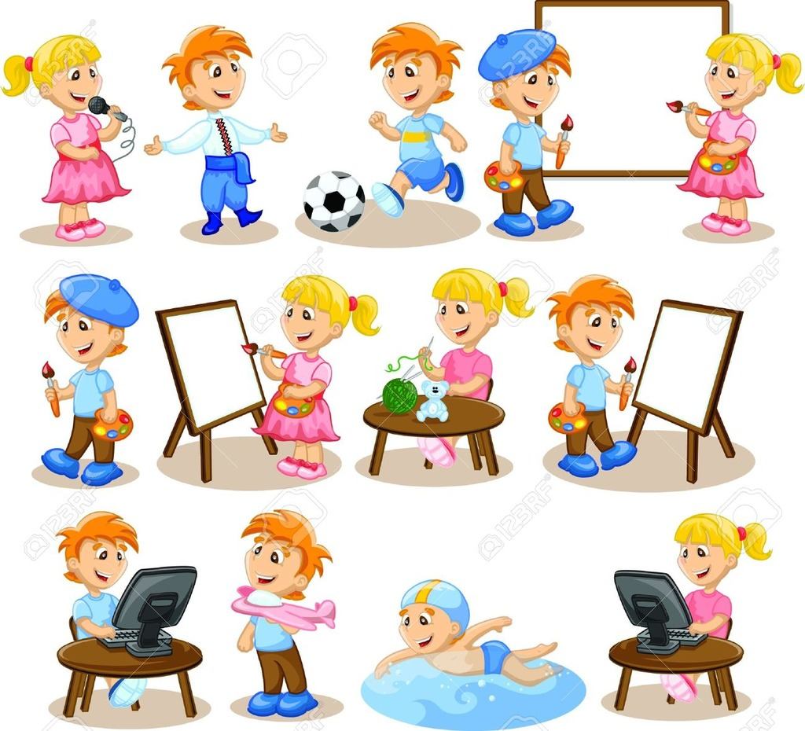
مذكرة بيداغوجية في اللغة العربية
السنة الثانية
المقطع : الرياضة و التسلية النص المكتوب: هوايتي المفضلة
الميدان: فهم المكتوب و التعبير الكتابي النشاط : قراءة إتقان المدة : 60 د
مركبات الكفاءة : يفهم ما يقرأ و يعيد بناء المعلومات الواردة في النص المكتوب ، يوظف الرصيد الجديد، يصدر رأيا حول النص .
الهدف التعلمي : يقرأ النص قراءة سليمة محترما علامات الوقف و مخارج الحروف.
المراحل | الوضعيات التعلمية و النشاط المقترح | مؤشرات التقويم
مرحلة الانطلاق | طرح أسئلة لاستذكار أحداث النص المكتوب | يصوغ أجوبة تدل على فهم السؤال  يستعمل الرصيد اللغوي
بناء التعلمات | النشاط الأول :  - يقوم المعلم بقراءة النص كاملا قراءة معبرة مشخصة ، متجنبا الحركة من أجل وصل الصوت لكافة التلاميذ بنفس المستوى . كما يتجنب قطع القراءة بشرح أو تفسير ....  - يطرح المعلم سؤالا بسيطا لاختبار مدى الفهم الشخصي  النشاط الثاني :  - يتداول التلاميذ على القراءة بداية بالافضل من اجل تجنيب البقية الوقوع في الاخطاء .  استراتيجية إشارات المرور  - لكل تلميذ 3 بطاقات (حمراء/خضراء/برتقالية)  - بعد نهاية القراءة يرفع كل تلميذ بطاقة يقيم بها قراءة زميله  ( قراءة سيئة قراءة جيدة قراءة تحتاج الى تحسين)  - يمكن للمعلم أن يطلب من أحد التلاميذ المتعثرين دوما حفظ فقرة أو جملة تشجيعا له للحصول على بطاقة خضراء .  - طرح أسئلة أفهم النص متخللة قراءات التلاميذ .  - يعيد التلاميذ الاجابات تثبيتا للفهم  - توظيف المفردات الجديدة في جمل  - اختتام القراءة بالمعلم الصغير (أفضل التلاميذ قراءة ) تحفيزا و تشجيعا  النشاط الثالث : أركب  - التعرض إلى أيقونة التراكيب ص 79 (المضارع مع ضمائر الغائب)  - مطالبة التلاميذ بذكر جمل أخرى شفويا و خطيا  ملاحظة : التلميذ يستعمل التراكيب دون التعرض إلى مسمياتها (مصطلحات ماضي و مضارع و فاعل و فعل و مفعول به ..... ) | يستمع باهتمام  يجيب بجمل تامة المعنى  يقرأ النص  يمارس التقييم  يجيب بجمل تامة المعنى  يركب جملا موظفا التركيب
التدريب والاستثمار | الانتقال إلى دفتر الأنشطة و حل نشاط أفهم و أجيب  و نشاط أوظف التراكيب | ينجز النشاط

مذكرة بيداغوجية في اللغة العربية
من إعداد الأستاذ أبو مهدي
السنة الثانية
المقطع : الرياضة و التسلية النص المكتوب: هوايتي المفضلة
الميدان: فهم المكتوب و التعبير الكتابي النشـــــــــاط : إملاء ـ منظور ـ المدة : 30 د
موارد معرفية: ـ حرف الظاء ـ
مركبات الكفاءة : يتعرف على مختلف أشكال الحروف و الضوابط للكتابة بالعربية، يتحكم في مستويات اللغة الكتابية ،ينتج نصوص قصيرة و مشاريع كتابية توجيهية في وضعيات تواصلية دالة .
الهدف التعلمي : يكتب الحرف إملاءً منظورا في وضعيات مختلفة و كلمات مألوفة كتابة سليمة .
المراحل | الوضعيات التعلمية و النشاط المقترح | مؤشرات التقويم
مرحلة الانطلاق | املاء كلمات مألوفة سماعا و كتابتها على الألواح | يكتب كلمات مألوفة من خلال الاملاء
بناء التعلمات | النشاط الأول :  - يعرض المعلم الجملة على السبورة على هذا النحو  يحب عبد الحفيظ النظافة كثيرا فهو يحافظ على نظافة جسمه و ثيابه و غرفته  - يقرأ التلاميذ الجمل قراءة مقطعية بالتصفيق و القفز  - يقوم المعلم بتمثيل الكلمات بالتلاميذ تشويشا و قراءة  - يمكن أيضا تقطيع الكلمات على السبورة و قراءتها | يقرأ الجملة قراءة سليمة
استثمار | النشاط الثالث: إملاء  - إنجاز تمرين الإملاء على كراس القسم عن طريق إملاء الجمل السابقة | يثبت الحرف

مذكرة بيداغوجية في اللغة العربية
من إعداد الأستاذ أبو مهدي
السنة الثانية
المقطع : الرياضة و التسلية
النشـــــــــاط : إدماج المدة : 60 د
مركبات الكفاءة : يتعرف على مختلف أشكال الحروف و الضوابط للكتابة بالعربية، يتحكم في مستويات اللغة الكتابية ،ينتج نصوص قصيرة و مشاريع كتابية توجيهية في وضعيات تواصلية دالة .
الهدف التعلمي : ينجز أنشطة يتعلم من خلالها إدماج مكتسباته و توظيفها
المراحل | الوضعيات التعلمية و النشاط المقترح | مؤشرات التقويم
مرحلة الانطلاق | يطلب المعلم من تلاميذه تثبيت الحرفين في كلمات على الألواح  يطلب منهم توظيف الصيغ في بعض الجمل شفويا | يكتب جملا  يوظف الصيغ
الادماج | يوزع المعلم أوراق العمل على التلاميذ  النشاط الأول :  قضى أحمد العطلة بين الراحة و الاستمتاع بالمناظر و المطالعة  النشاط الثاني :  المطلوب تقطيع الكلمات و تحديد عدد المقاطع  المناظر نحافظ صالح صغاري  النشاط الثالث :  أحافظ على صحتي بممارسة الرياضة  النشاط الرابع :  هي تمارس هوايتها هم يمارسون هوايتهم  النشاط الخامس : أتدرب على الانتاج الكتابي  يحب أحمد المطالعة كثيرا ، يشتري الكتب من المكتبات ، و يقضي وقته يقلب صفحات الكتب ، لهذا فهو يعرف الكثير من الأشياء. | ينجز الانشطة انجازا سليما

إدماج الوحدة الثانية من المقطع الرابع
السنة الثانية
بَعْدَ الْعَوْدَةِ إِلَى الْمَدْرَسَةِ مِنَ الْعُطْلَةِ سَأَلَ الْمُعَلّمُ تَلاَميذَهُ : كَيْفَ قَضَيْتُمُ الْعُطْلَةَ يَا صِغَارِي ؟
أَحْمَدُ : قَضَيْتُ الْعُطْلَةَ بَيْنَ الرَّاحَةِ وَ الاسْتِمْتَاعِ بِالْمَنَاظِرِ وَ الْمُطَالَعَةِ .
صَالِحُ: أَمَّا أنَا فَقَضَيْتُهَا عِنْدَ أَخْوَالِي أَلْـهُو وَ أَلْعَبُ مَعَ أبْنَائِهِمْ .
سِهَامُ: أَلَيْسَتْ لَكَ هِوَايَةٌ تُمَارِسُهَا يَا صَالِحُ ؟ فَالوَقْتُ ثَـمِينٌ وَ عَلَيْنَا أَنْ نُـحَافِظَ عَلَيْهِ .
النشاط الأول : كيف قضى أحمد عطلته؟
.......................................................................................................................................
النشاط الثاني : استخرج كلمات من النص و قطّعها
ص ظ
النشاط الثالث : إملاء منظور
النشاط الثالث : صرف الجملة (يمارس هوايته) مع الضميرين : هي ـ هم
النشاط الرابع : رتب الجمل و شكل فقرة صغيرة
- يحبّ أحمد المطالعة كثيرا.
- لهذا فهو يعرف الكثير من الأشياء.
- يشتري الكتب من المكتبات.
- و يقضي معظم وقته يقلب صفحات الكتب.

مذكرة بيداغوجية في التربية الإسلامية
السنة الثانية
الميدان: من أسس العقيدة النشـــــــــاط : تربية إسلامية المدة : 30 د + 30 د + 30 د
موارد معرفية : الله الخالق الرازق
مركبات الكفاءة : الحفظ الجيد ، الفهم السليم ، التناول المناسب ، وضعيات الاستعمال
الهدف التعلمي : يستظهر أسماء الله الحسنى استظهارا سليما ، و يشرح معناها ، يُظهر أثر إيمانه بها في سلوكه .
المراحل | الوضعيات التعلمية و النشاط المقترح | مؤشرات التقويم
مرحلة الانطلاق | الحصة الأولى 30 د :  نشاط1:  عرض الوضعية الانطلاقية و استخراج مهمة اسمي الله الخالق الرازق | يستمع باهتمام  يتساءل و يعطي فرضيات
بناء التعلمات | نشاط 2:  - عرض الوضعية من الصفحة 82  - نقاش و حوار مع التلاميذ حولها باستغلال أيقونة أفهم .  - عدد المناظر التي شاهدتها ياسمين  - من الذي خلق كل تلك المشاهد الجميلة  - استخلاص اسم الله تعالى الخالق  - الانتقال الى صورة الطائر و اجراء حوار حوله  - من يرزق هذه الفراخ؟  - استخلاص اسم الله تعالى الرازق  تعلمت :  من أسماء الله الحسنى : الخالق: لأنه خلق كل شيء  من أسماء الله الحسنى : الرازق : لأنه يرزق كل المخلوقات  الحصة الثانية 30 د :  - ترديد جماعي للآية مع مراعاة أحكام التلاوة  - الاعتماد على المحو التدريجي للحفظ  - مطالبة المتعلمين بتثبيت الآية حفظا و تلاوة في البيت  - التذكير بآداب التلاوة : الاستعاذة و البسملة ،الجلسة الصحيحة، تجنب الضحك والكلام ،الخشوع والخضوع ، تحسين الصوت . | يستمع باهتمام  يجيب  يقرأ اسماء الله الحسنى  يعبر عن فهمه لها  يبني تعلماته  يردد الاية جماعيا  يتأدب بآداب التلاوة
استثمار | الحصة الثالثة 30 د:  نشاط 1: شفويا  - مناقشة التلاميذ حول الاية ؟  - ماهي أسماء الله الحسنى التي ذكرتها الاية ؟  - ما أثر الايمان بإسمي الله الحسنى : الخالق و الرازق  نشاط 2: انجاز تمرين دفتر الأنشطة | يجيب عن الأسئلة  ينجز الأنشطة  يمارس التقويم الذاتي

المقطع الثالث في الرياضيات المدة : 60 د
الوضعية الانطلاقية : في ساحة البريد المركزي
أهداف الوضعية : يتم تناول مواضيع التموقع في الزمن باستعمال العدد بهدف :
- مقارنة مدد
- التعرف على الساعة و قراءتها و قياس مدد
- ترتيب أحداث زمنية
- توظيف العدد
- تطوير كفاءة منهجية
عرض الوضعية :
- القاء الوضعية على التلاميذ شفويا ص 78
- اعطاء التلاميذ فرصة وصف المشهد
- الانتقال الى الواقع و طرح سؤال: من منكم زار مركز مدينته؟ ماذا رأيتم ؟
- وصف المشهد يسمح بتوظيف أدوات رياضية للتطرق إلى :
- أدوات قياس الزمن : الساعة الموجودة في البناية
- ضبط الساعة : تحديد موعد ذهاب الطفل الذي يجتاز الطريق عبر ممر الراجلين
- ضبط المدد :استعمال بعض الاشخاص لسيارة الأجرة بدل الحافلة للوصول في الوقت المناسب
العلاقة بالرياضيات و التربية العلمية والتكنولوجية
هذا المقطع مثالي في تداخل مفاهيم الزمن في المادتين و تكاملهما في تطوير الكفاءات العرضية
الرياضيات: تمد التلاميذ بأدوات لقراءة الساعة و حساب المدد
التربية العلمية : تشارك بإعطاء معنى للمفاهيم السابقة من خلال الوضعيات المعروضة في كامل المقطع.
الوضعيات : يخبر الأستاذ تلاميذه أنه مع نهاية هذا المقطع سيكون بإمكانهم التحكم في حل هذه الوضعيات ، كما يقوم بربط كل وضعية بالدرس الذي يخدمها ، و يحاول أن يجعل تلاميذه يكتشفون تلك الدروس بأنفسهم (هذه الوضعيات تبقى دون حل ، لحين نهاية المقطع أو خلاله إذا تمكن التلاميذ من الوضعية )
- وضعية تستهدف قراءة الساعة و كتابتها
- وضعية لحل وضعية مشكلة باستعمال احدى العمليتين + أو ـ
- وضعية تستهدف مقارنة و ترتيب أعداد كبيرة
- وضعية للتعرف على أشكال مستوية و صفها و اعادة رسمها
- وضعية لضبط الساعة و الزمن و حساب الزمن
- وضعية لقياس الزمن و ترتيب أحداث
أولا : تربية مرورية
يعرض المعلم الصورة على تلاميذه و يستغلها لتقديم تربية مرورية حول الماشي و الراكب و الرصيف و ممر الراجلين و اشارات المرور .....
مذكرة بيداغوجية في الرياضيات
السنة الثانية
المقطع : الثالث (في ساحة البريد المركزي)
الميدان: المقادير و القياس الحصة : 3 المدة : 60 د
موارد معرفية : الساعة (تحديد أوقات)
مركبات الكفاءة : يعرف وحدات قياس المقادير ، يرتب أحداثا حسب تسلسلها الزمني ، يقدر مددا و يعلّم أحداثا. ـ يقيس أطوالا باستعمال وحدات و يقارن كتلا و يعلم أحداثا باستعمال الروزنامة.ـ يستثمر المناسبات التي توفرها الأنشطة و الوضعيات لتطوير الكفاءات العرضية وترسيخ القيم و المواقف.
الهدف التعلمي : قراءة الساعة و تعليم أحداث في اليوم
المراحل | الوضعيات التعلمية و النشاط المقترح | مؤشرات التقويم
مرحلة الانطلاق | الحساب الذهني : كتابة أعداد أصغر من 500  يعرض المعلم على تلاميذه ساعة حائطية كبيرة  و يسألهم : ماهذه ؟ مم تتكون ؟ فيم نستعملها ؟ كيف نقرأ الساعة ؟ | يجمع عشرات  يسمي
بناء التعلمات | أكتشف :  - يعرض المعلم على التلاميذ الصور ص 80 و يشرحها  - يطرح أسئلة متفرقة للتاكد من فهم التلاميذ للأحداث  - يعلق المعلم أو يرسم نماذج للساعات مطابقة للموجودة على الكتاب  - يسألهم : متى أغسل وجهي و أطرافي ؟ يكتب التوقيت على الساعة و يربطها بالحدث  - يشرح المعلم لتلاميذه : الساعة 60 دقيقة و نصفها 30  - يفسح لهم المجال لإنجاز باقي الوضعيات في ثنائيات  - يجول بين الصفوف لدعم المتعثرين و تحفيز التلاميذ  - تصحيح جماعي على السبورة  تعلمت :  أوقات بعد الظهر أمثلها بأعداد أكبر من 12  أنجز :  انجاز الوضعيات فرديا أو ثنائيا على الكتاب الموحد مع توجيهات و مراقبة الأعمال و تصويبها . | يقرأ الوضعية  يذكر المطلوب  يربط الحدث بوقته  يبني تعلماته  ينجز
استثمار | أتمرن  يقوم المعلم بتذكير التلميذ بكيفية قراءة و كتابة الساعة  ثم يقدم لهم الوضعيات مبسطة واحدة تلوى الأخرى  أبحث  الهدف من هذه الوضعية جعل التلميذ يكتشف نصف الساعة و موضع العقربين في سياق مرتبط بما يعيشه في البيت | يقرأ الوضعيات  يستعمل استراتيجيته  ينجز التمارين  يجد الحل بإدماج ما تعلم
ملاحظة : الحصة الموالية ذات 30 د تخصص للدعم و المعالجة و نموذج المذكرة الخاصة بها أسفل مذكرات الدروس

مذكرة بيداغوجية في الرياضيات
السنة الثانية
المقطع : الثالث (في ساحة البريد المركزي)
الميدان: الفضاء و الهندسة الحصة : 5 المدة : 60 د
موارد معرفية : التعرف على شكل مستو
مركبات الكفاءة : يتعرف على تنظيم الفضاء و المصطلحات و الاستقامية و المجسمات و الأشكال ، يستعمل المصطلحات والتعابير المناسبة لتحديد موقع شيء في الفضاء أو على مخطط أو نقل شكل و مقارنة الأطوال ، يستثمر المناسبات التي توفرها الأنشطة لتطوير الكفاءات العرضية و ترسيخ القيم و المواقف.
الهدف التعلمي : التعرف على على شكل مستو(مثلث مثلث قائم ، مربع ، مستطيل).
المراحل | الوضعيات التعلمية و النشاط المقترح | مؤشرات التقويم
مرحلة الانطلاق | الحساب الذهني : ترتيب ثلاث أعداد تصاعديا  عرض صور لمضلعات و تسميتها | يجمع عشرات  يسمي
بناء التعلمات | أكتشف : استراتيجية من أنا  - يعلق المعلم هلى ظهر تلميذ مثلثا و يطلب منهم التجولحول الصفوف  مرددا:من أنا؟  - يعطيه التلاميذ تلميحات فقط دون ذكر الاسم : انت مضلع ، لك ثلاث أضلاع...  - يحاول التلميذ التعرف على الشكل على ظهره  - الانتقال الى المربع و المستطيل بنفس الطريقة  - مع كل شكل يقف المعلم وقفة للحوار و التأسيس  تعلمت :  المثلث القائم هو مثلث إحدى زواياه قائمة  لكل من المربع والمستطيل 4 زوايا قائمة  أنجز :  انجاز الوضعيات فرديا أو ثنائيا على الكتاب الموحد مع توجيهات و مراقبة الأعمال و تصويبها . | يذكر خصائص شكل مستو  يسمي الشكل  يبني تعلماته  ينجز
استثمار | أتمرن  يقوم المعلم بتذكير التلاميذ بالأشكال المستوية  ثم يقدم لهم الوضعيات مبسطة واحدة تلوى الأخرى  أبحث  يمكن أن تظهر عدة اجابات و لكن سرعان ما يتم الاتفاق على الجواب الصحيح خلال التبادل حول النتائج . | يقرأ الوضعيات  يستعمل استراتيجيته  ينجز التمارين  يجد الحل بإدماج ما تعلم

ملاحظة : الحصة الموالية ذات 30 د تخصص للدعم و المعالجة

مذكرة بيداغوجية في التربية الفنية
السنة الثانية
الميدان: الرسم و التلوين النشاط : تربية تشكيلية المدة : 45 د
موارد معرفية : الألوان الثانوية
مركبات الكفاءة: ينجز عملا فنيا بتقنية من تقنيات خامات الرسم و التلوين يعبر فيه عن الألوان الوطنية ، يوظف الالوان الأساسية في أشكال هندسية ، ينجز العلم الوطني و يلونه بالالوان الاساسية و الثانوية يبرز فيه نظافة السند الفني .
الهدف التعلمي : يميز الألوان الثانوية بعد تشكيلها و يستعملها للتلوين .
المراحل | الوضعيات التعلمية و النشاط المقترح | مؤشرات التقويم
مرحلة الانطلاق | استذكار الألوان الأساسية مع التلاميذ | يجيب
بناء التعلمات | مشكلة : عمل مجموعات  يضع المعلم التلاميذ في وضعية مشكلة  - يسلم المعلم لكل مجموعة الالوان الاساسية الثلاثة فقط (ألوان مائية مع قطعة اسفنج واحدة )  - يسلمهم ورقة عمل بها 3 دوائر  - يطلب منهم تلوين الدوائر الثلاث كما يلي : الأولى برتقالية و الثانية خضراء و الثالثة بنفسجية .  تجريب:  - يحاول التلاميذ تلوين الدوائر  - يفشل الكثير منهم و لكن ينبههم الاستاذ الى رؤية الاسفنجة التي تغير لونها و لم يعد بها أي لون أساسي  - يغتنم الاستاذ الفرصة لجعلهم يعيدون المحاولة في اوراق عمل جديدة  التأسيس:  - يشرح المعلم لتلاميذه كون هذه الالوان الناتجة هي ألوان ثانوية  - تتشكل الالوان الثانوية من خلال مزج الالوان الأساسية | يحاول و يجرب  يمزج  يؤسس
التطبيق | أتمم الرسم و لوّنه باستعمال الألوان الثانوية  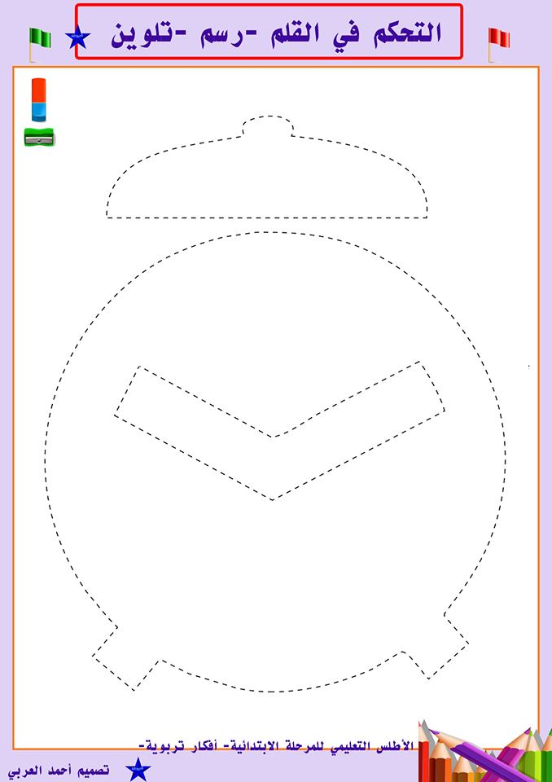 | ينجز

ورقة عمل 12
السنة الثانية
العملة ـ استخراج معطيات ـ الساعة ـ التعرف على شكل مستو
الوضعية الأولى : اكتب المبلغ
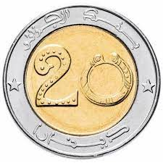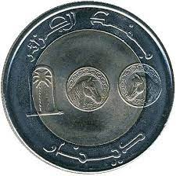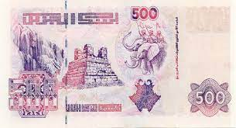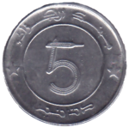
....................دينارا ....................دينارا ....................دينارا

الوضعية الثانية : استخرج المعطيات من الجدول
أحمد | خالد
2 | 1
4 | 3
1 | 5

المبلغ الذي يملكه أحمد
.........................................................
المبلغ الذي يملكه خالد
.........................................................
من يملك أكثر ؟ ......................................
الوضعية الثالثة : لوّن بنفس اللون الساعة بالأرقام و الحروف
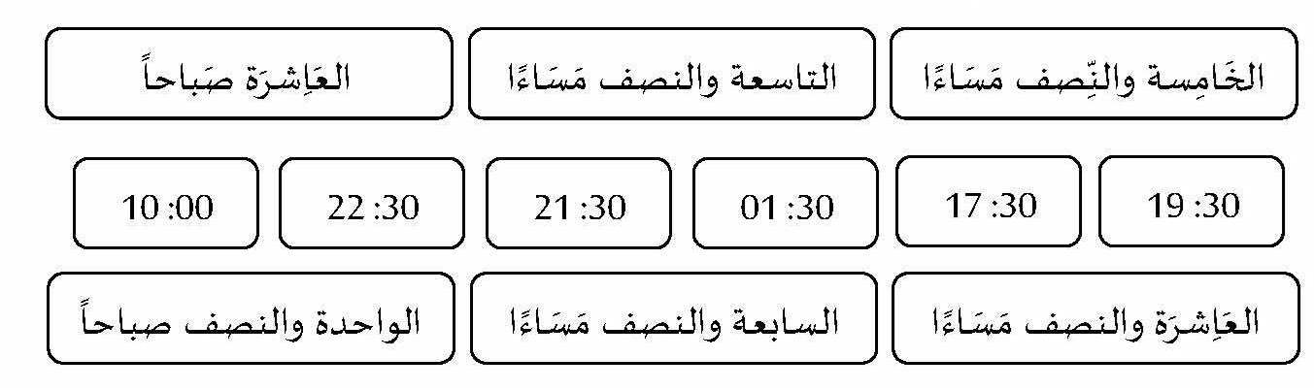
الوضعية الرابعة : لون المثلثات القائمة بالأخضر و المربعات بالأزرق و المستطيلات بالأحمر

